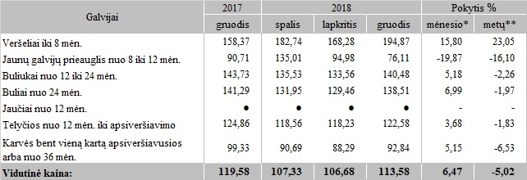

Pastabos:  
Vidutinės kainos skaičiuojamos svertiniu būdu, įskaitant įmonių ir (arba) ūkių supirktų galvijų, skerdžiamų pagal paslaugą kitoje skerdykloje, vertę.  
• – konfidencialūs duomenys

* lyginant 2018 m. gruodžio mėn. su 2018 m. lapkričio mėn.  
  \*\* lyginant 2018 m. gruodžio mėn. su 2017 m. gruodžio mėn.

Šaltinis: ŽŪIKVC (LŽŪMPRIS)  
Parengė V. Žičiūtė, tel. (8 37) 39 78 05